# HTML

# ( Hypertext Markup Language )

## Apa itu Html?

HTML atau Hypertext Markup Language merupakan Bahasa markup dan bukanlah sebuah Bahasa pemrograman karena tidak memiliki ***variable, struktur control pengulangan percabangan, function***, dll

HTML disebut markup language karena di dalam HTML terdapat serangkaian markup atau penanda yang disebut dengan tag yang berfungsi untuk memberi tau browser bagaimana sebuah konten akan ditampilkan misalnya sebuah text harus diberi tag untuk memberi tahu apakah text tersebut akan ditampilkan sebagai paragraph, judul halaman, judul artikel, atau hyperlink

Diciptakan oleh Tim Berners-Lee beliau adalah pencipta dari World Wide Web(WWW), HTML, HTTP, Web Browser Pertama, Web Server Pertama dan halaman web pertama

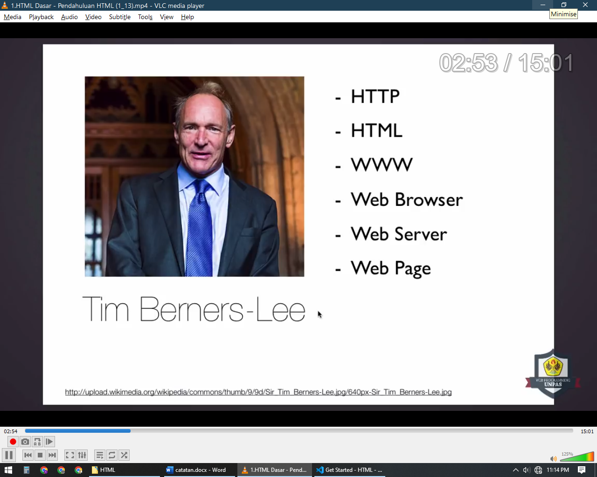

Beliau juga merupakan direktur dari organisasi yang disebut dengan W3C atau World Wide Web Consortium yang merupakan organisasi untuk membuat standarisasi Website

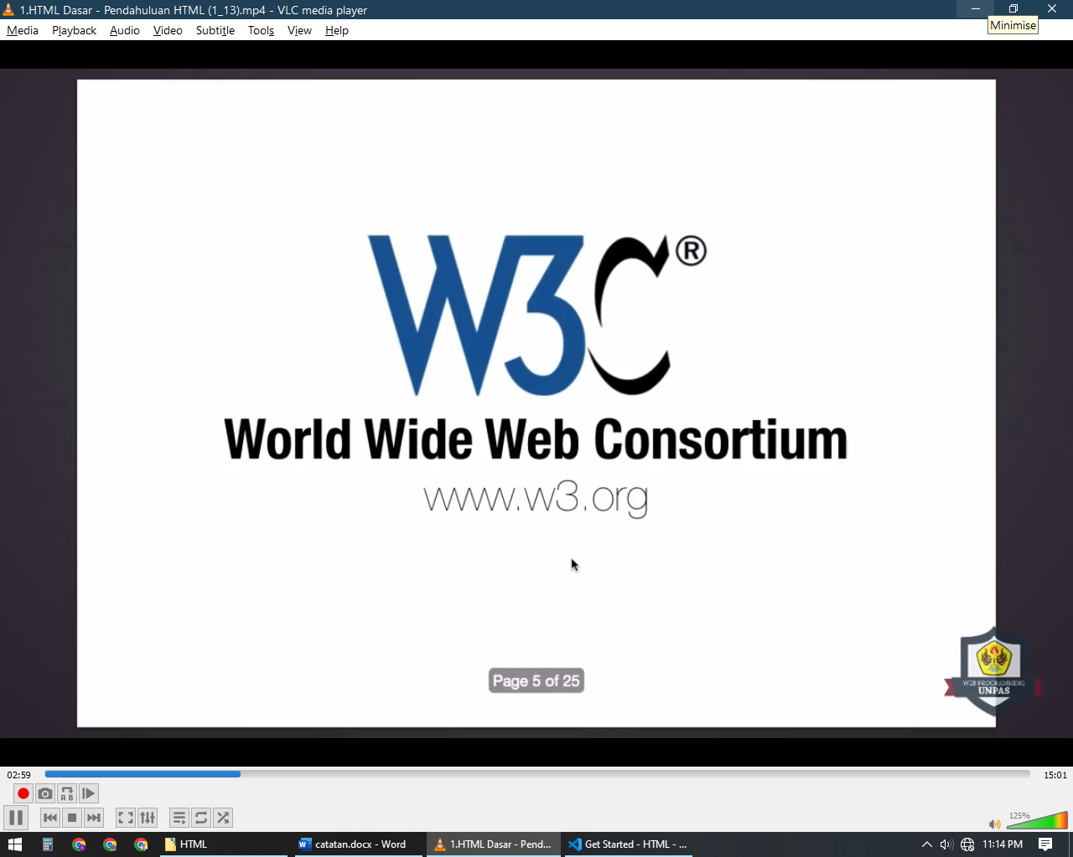

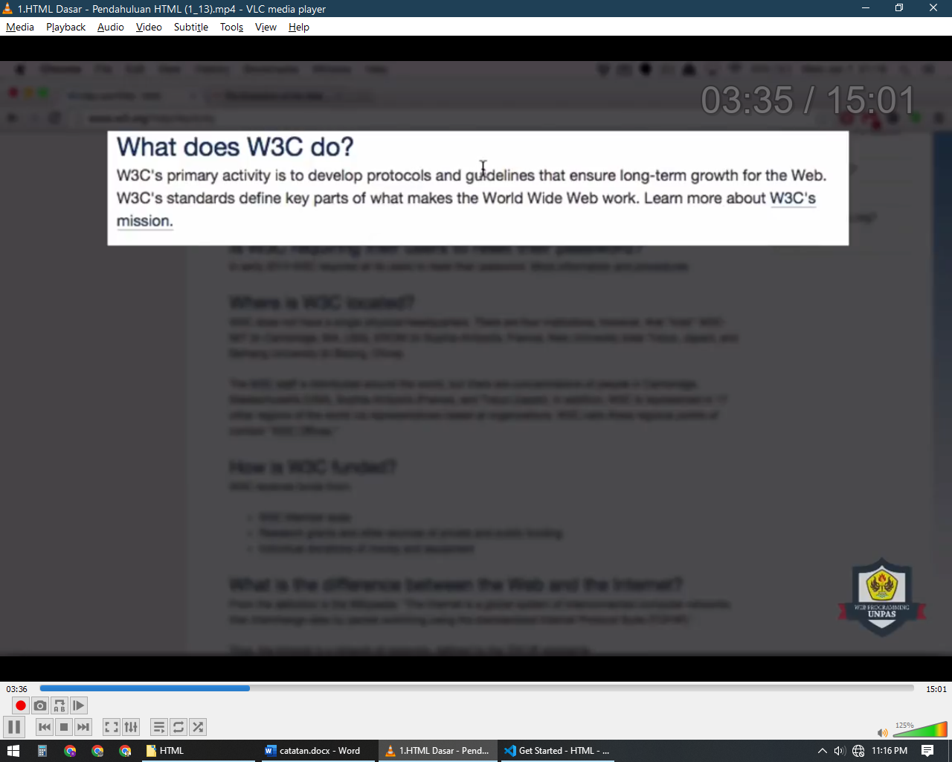

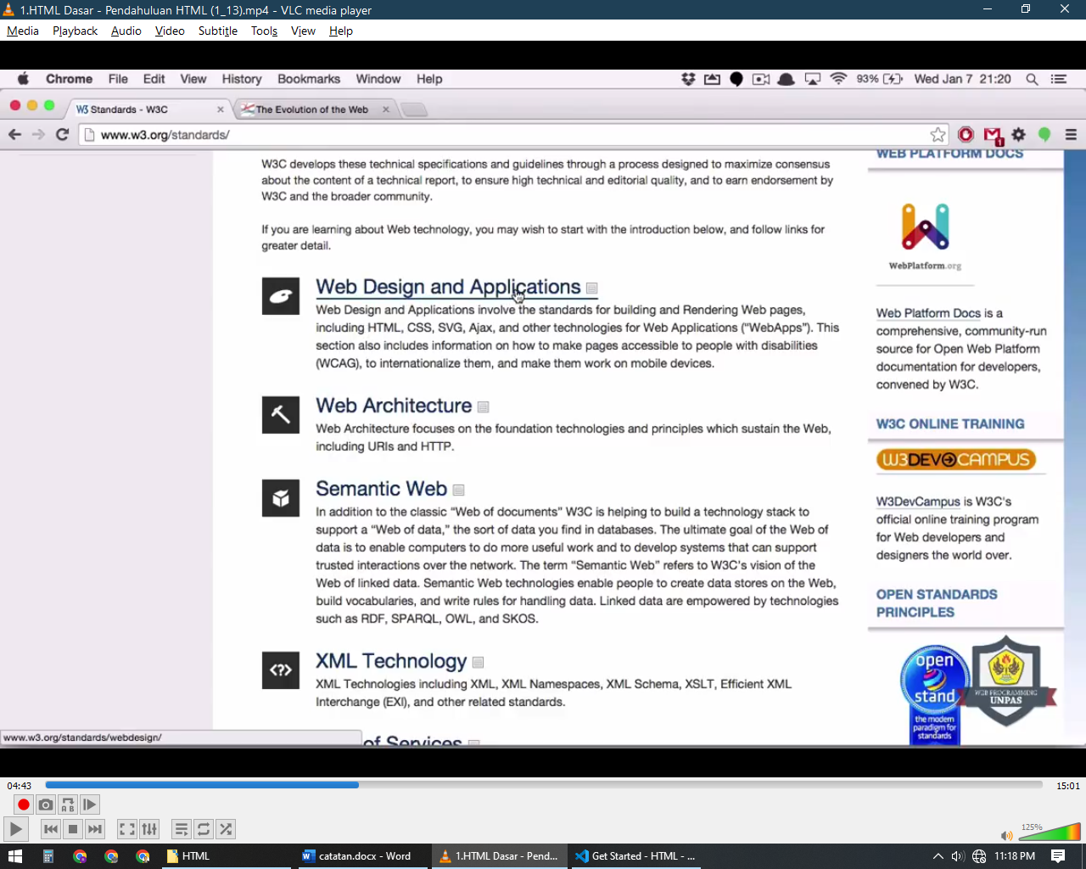

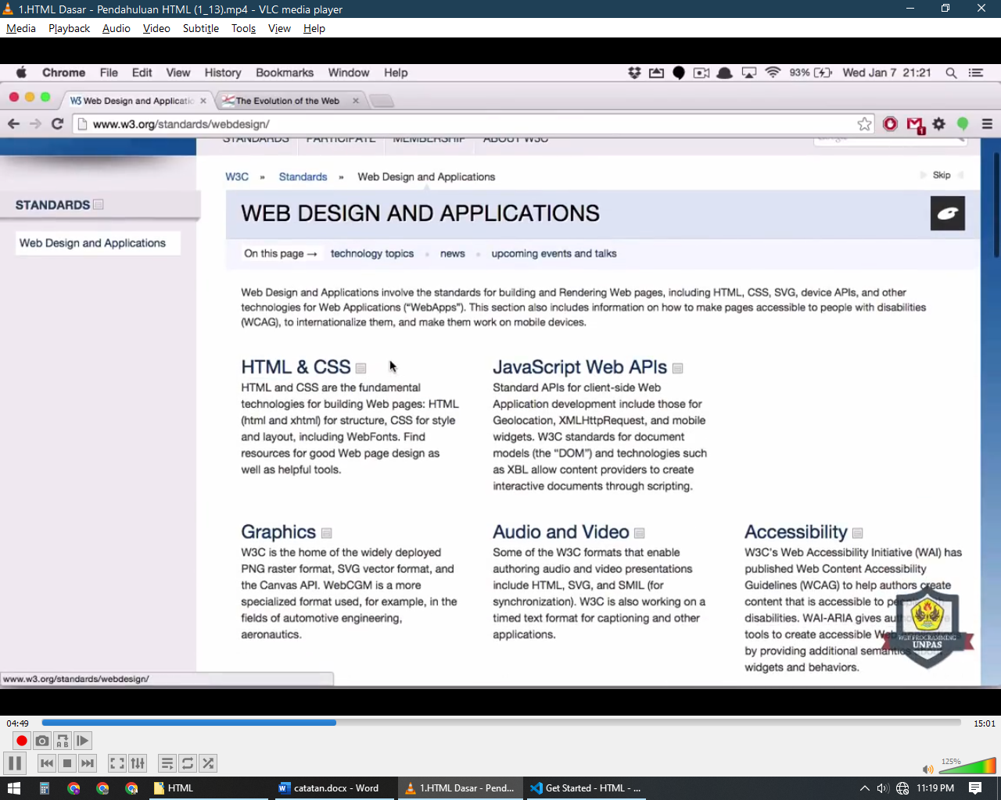

W3C ini membuat standarisasi yang bisa diimplementasikan pada web browser sehingga ini menjadi alasan mengapa harus memperbarui web browser supaya bisa menggunakan teknologi terkini

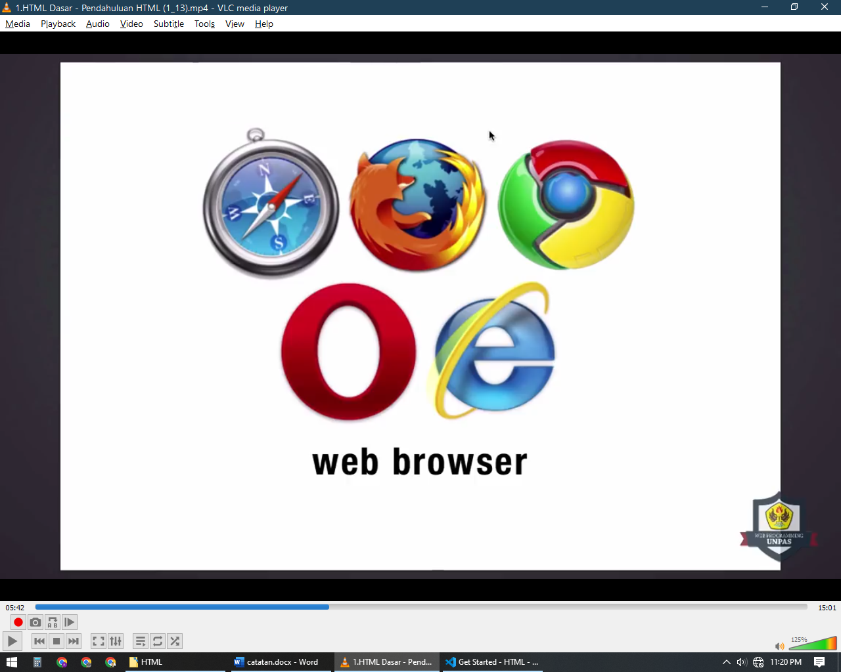

Namun karena web browser itu ada banyak dan berbeda beda perusahaan web browser mereka masing masing biasanya memiliki karakter yang berbeda walaupun perbedaannya tidak terlalu jauh perbedaanya bisa dari tampilan, performa, dll

Biasanya apabila ada pembaruan dari W3C maka biasanya web browser juga akan memperbarui teknologi mereka mengikuti aturan atau standard dari W3C

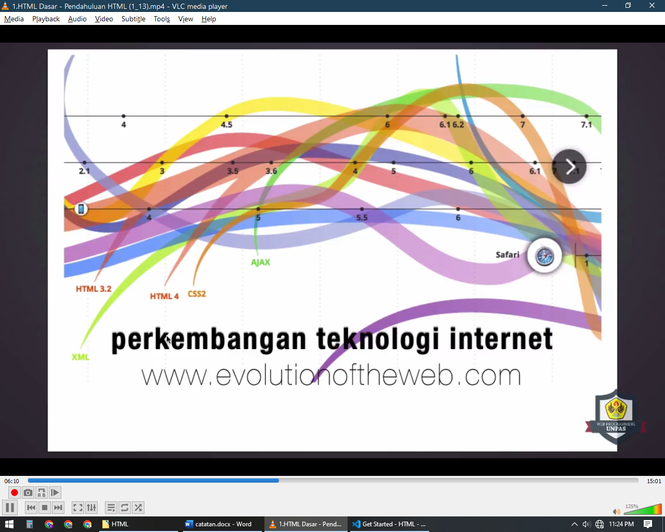

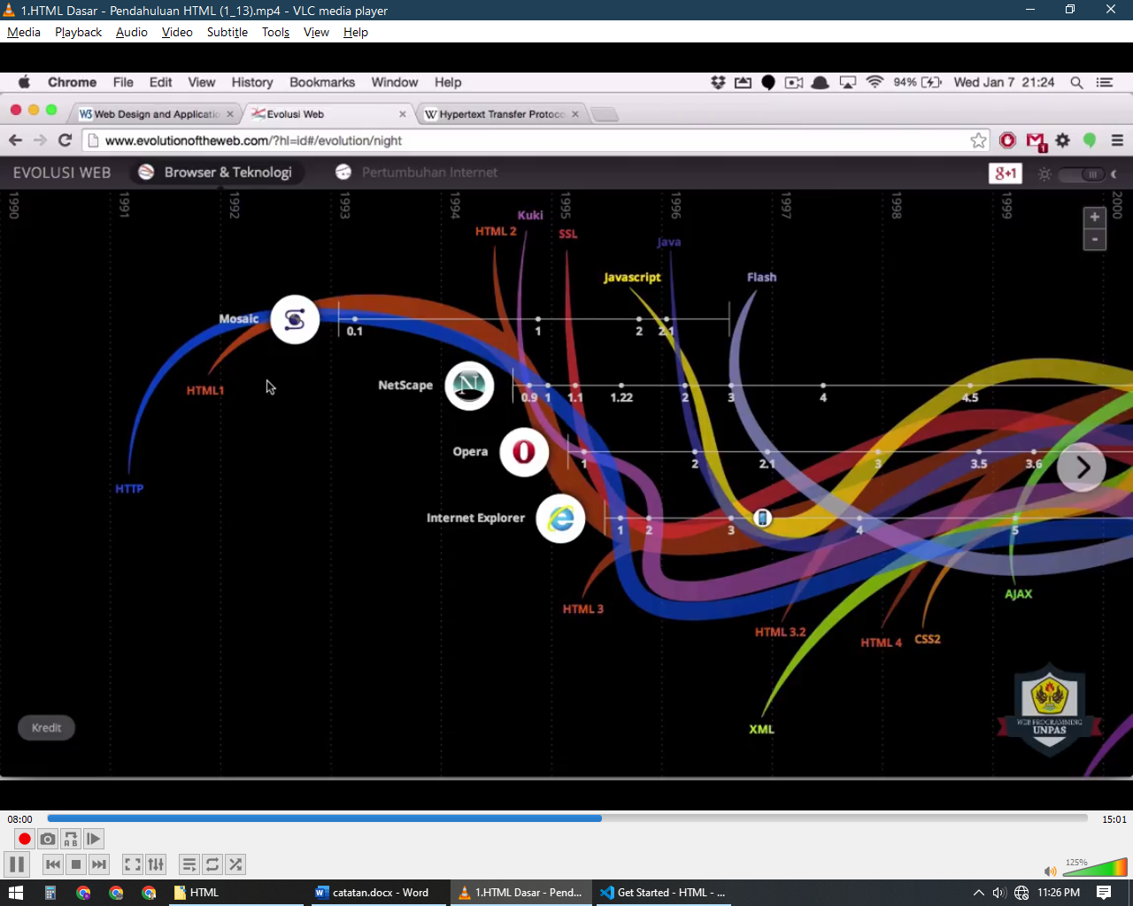

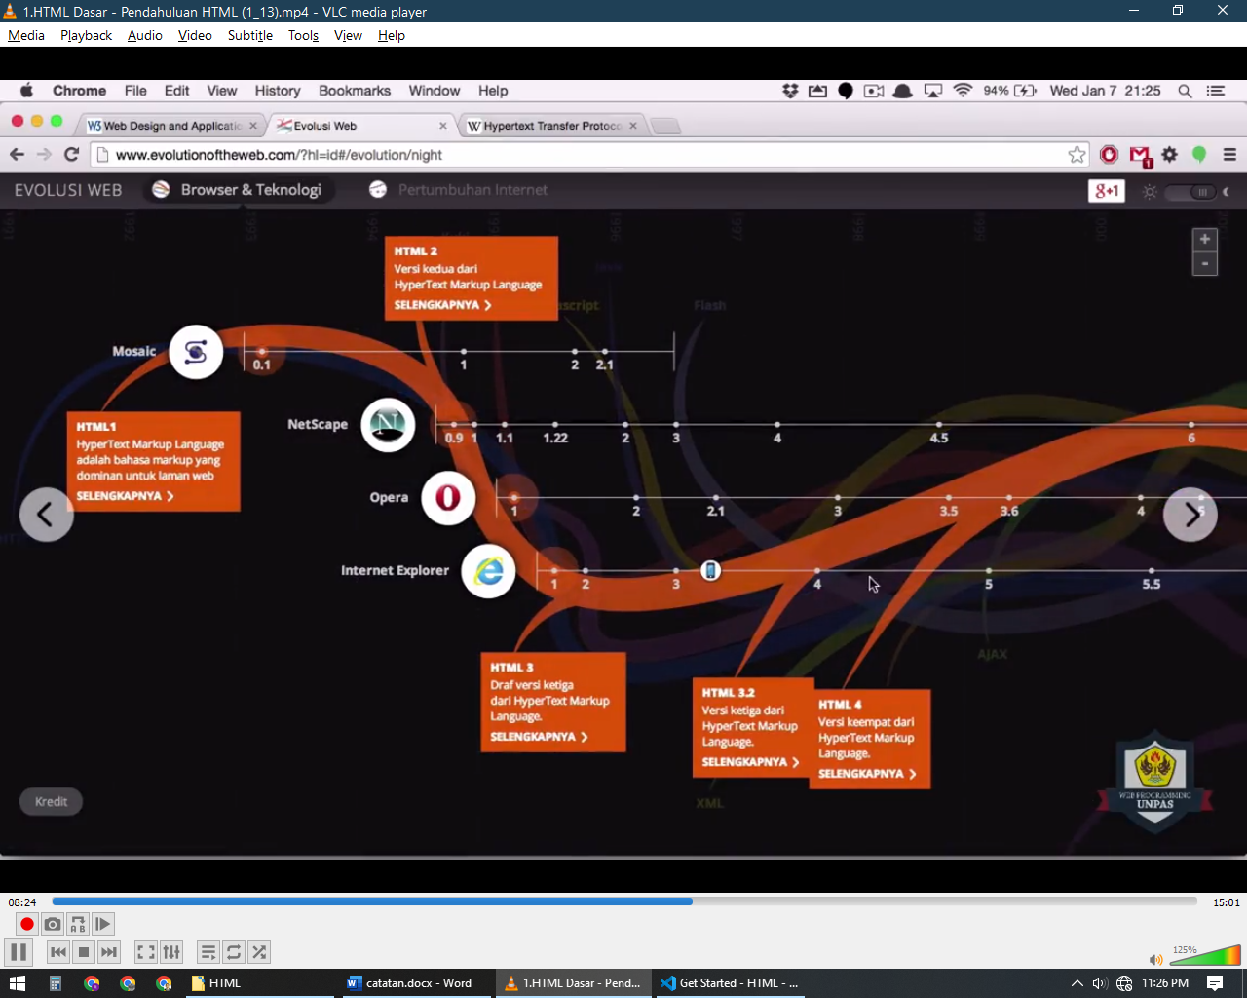

## Analogi Teknologi Website

Selain HTML pada dasarnya sebuah website juga dibangun bersama Cascading Style Sheet (CSS) dan Javascript

HTML berfungsi untuk membuat struktur atau hierarki sebuah halaman dan menyajikan konten

CSS digunakan untuk menghias agar halamannya terlihat lebih cantik dan bagus

Javascript pada website digunakan untuk interaktivitas seperti animasi, slide show, dll meskipun diluar ini javascript memiliki kemampuan lain yang lebih powerfull

Dan meskipun html juga bisa dipakai untuk menghias seperti merubah font dan warnanya namun lebih baik menggunakan CSS yang lebih khusus karena bisa menghias dengan lebih baik dan gunakan ketiga ini sesuai peruntukannya masing masing

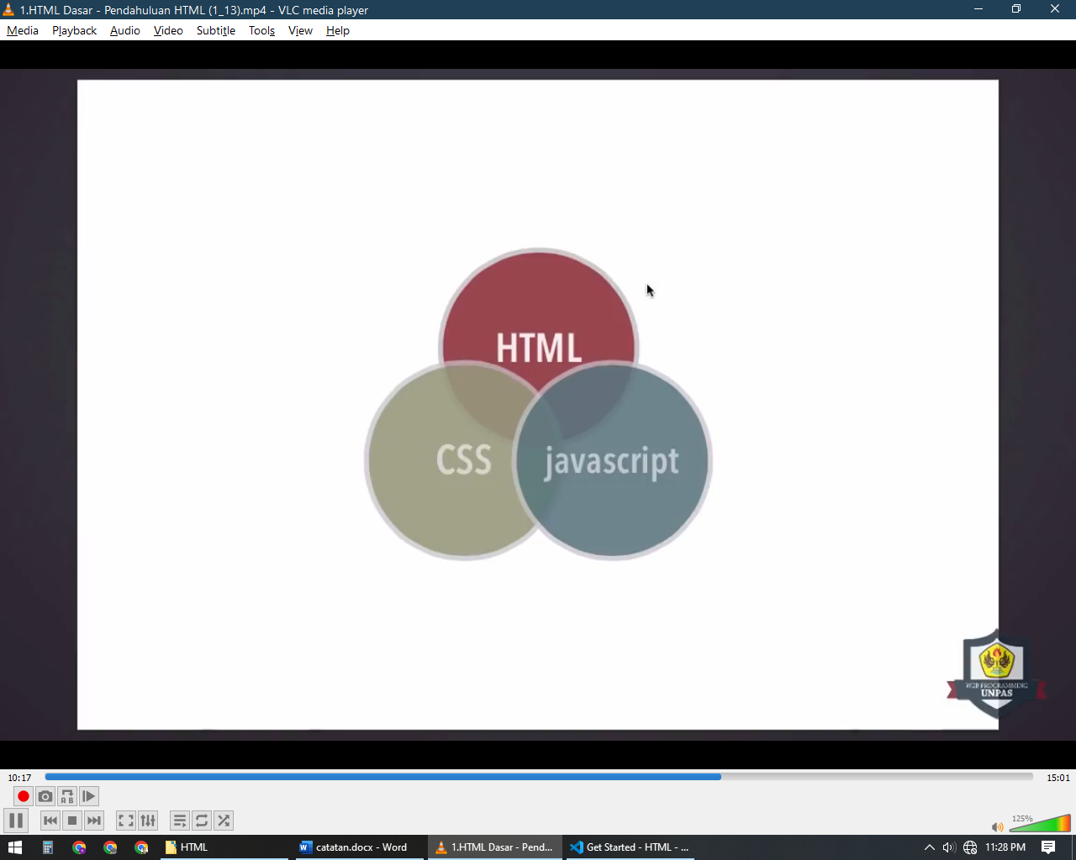

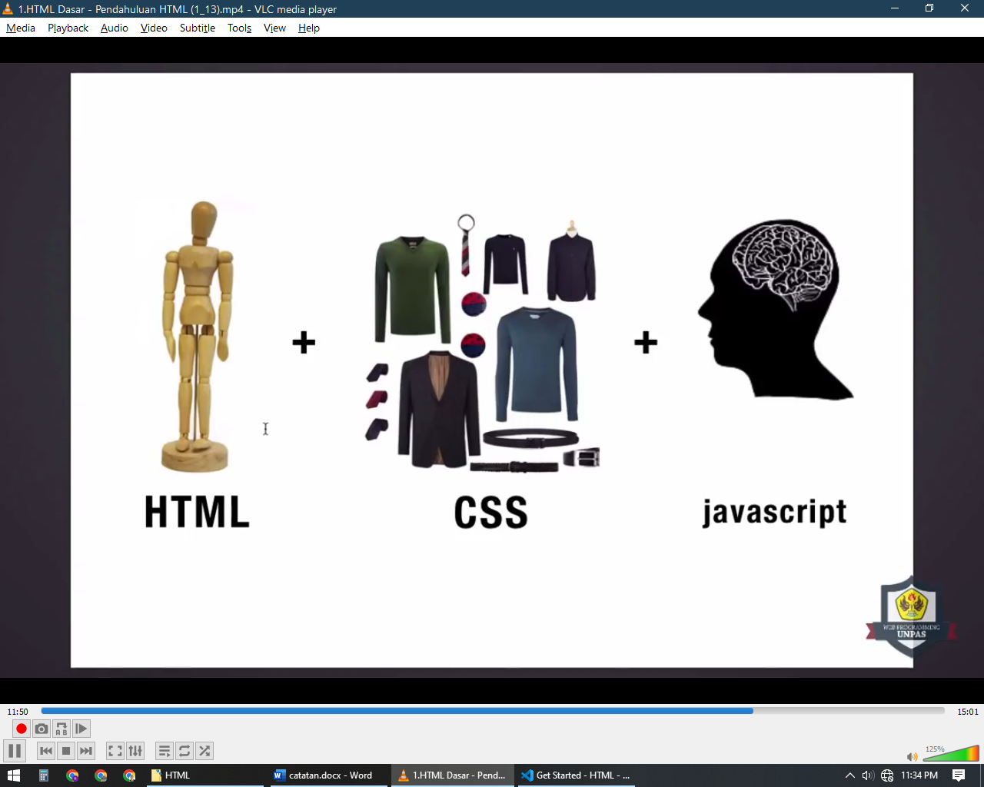

## Menulis Code HTML

Untuk membuat sebuah konten website diperlukan untuk menulis text di dalam dokumen HTML yang dimana untuk menulis HTML bisa menggunakan text editor apapun bahkan dengan notepad namun alangkah lebih baik dan cepat apabila menggunakan code editor

Apabila sebuah text ditulis di dalam dokumen html tanpa diberi tag maka akan tetap muncul dan dibaca tapi sebagai plain text atau tidak bermakna apapun (***Tidak*** ***Semantic***)

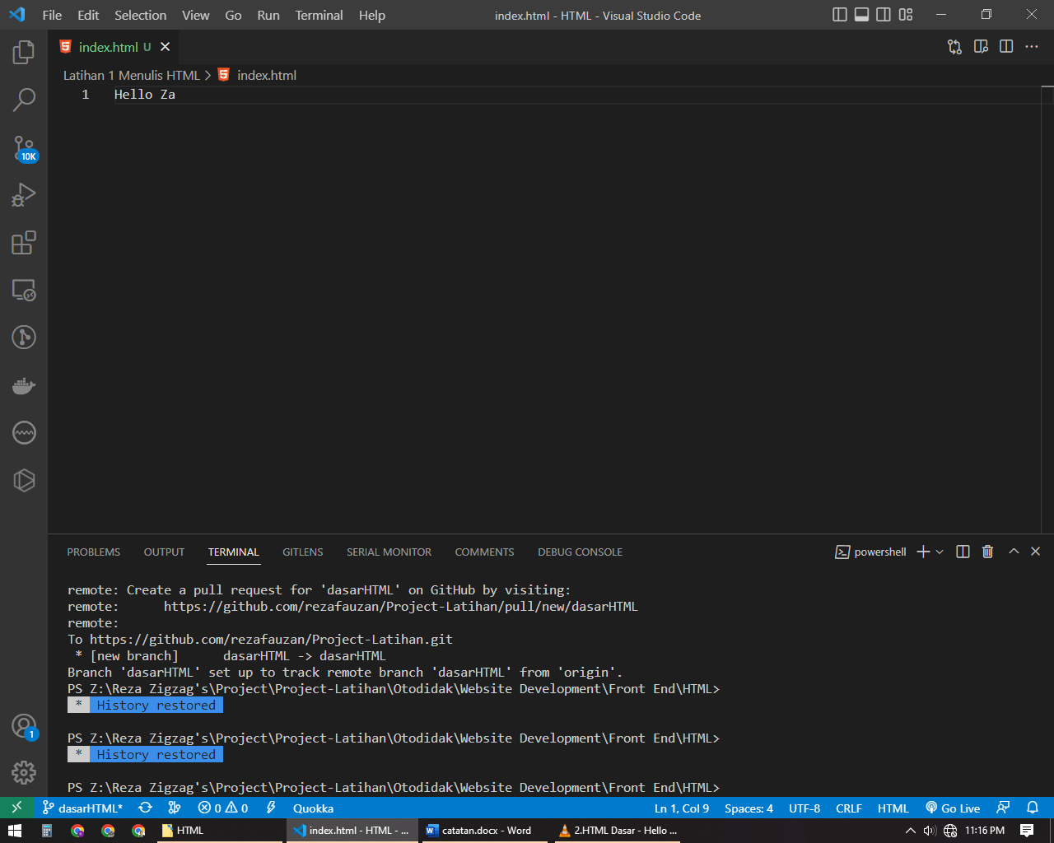

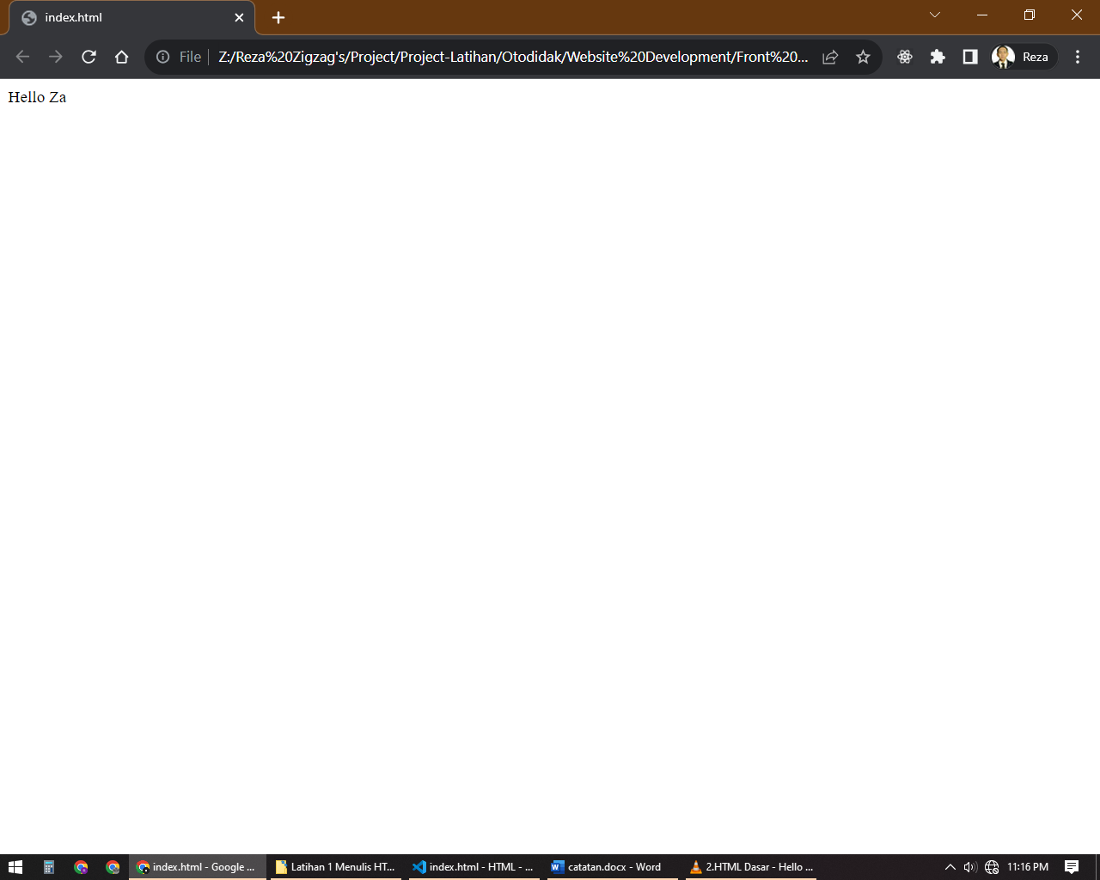Dan untuk menuliskan konten website yang benar maka perlu dibuatkan terlebih dahulu struktur HTML

## Struktur HTML

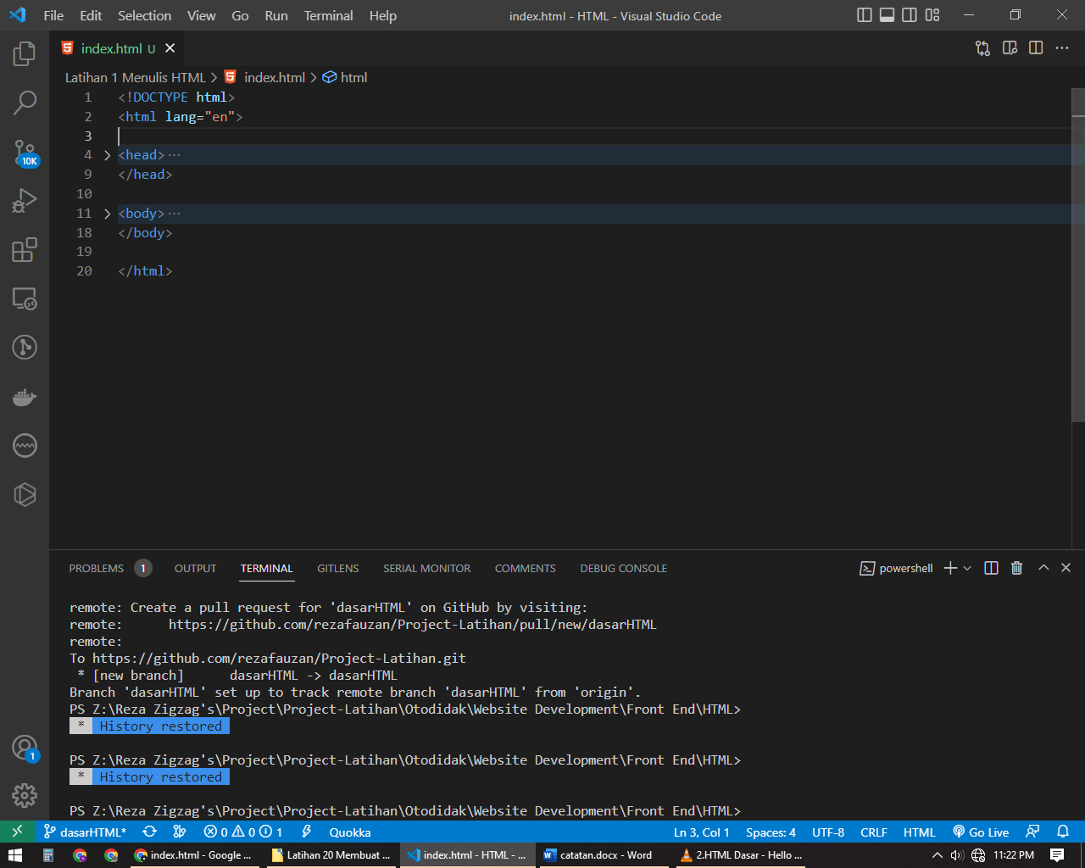

Sebelum membuat konten di dalam website diperlukan untuk membuat struktur HTML terlebih dahulu seperti pada gambar diatas, dan di dalam HTML terdapat banyak tag dengan cara penulisan <namaTag>

Adapun tag pada html yang memerlukan tag penutup seperti <body> isi konten </body>

* <!DOCTYPE html>

Tag ini berfungsi untuk memberi tau browser bahwa dokumen ini digunakan menggunakan HTML versi berapa dan apabila diisi dengan html saja maka akan menggunakan html versi terbaru yaitu HTML 5

* <html></html>

Merupakan komponen utama dan akar dari dokumen html yang mendefinisikan bahwa di dalam tag ini akan ditampilkan dalam format html

* <head></head>

Tag head berisi informasi tentang halaman seperti judul tautan ke ***css*** dan ***js*** juga ***meta*** yang ditulis di dalam tag head ini tidak akan ditampilkan di area tampilan utama halaman

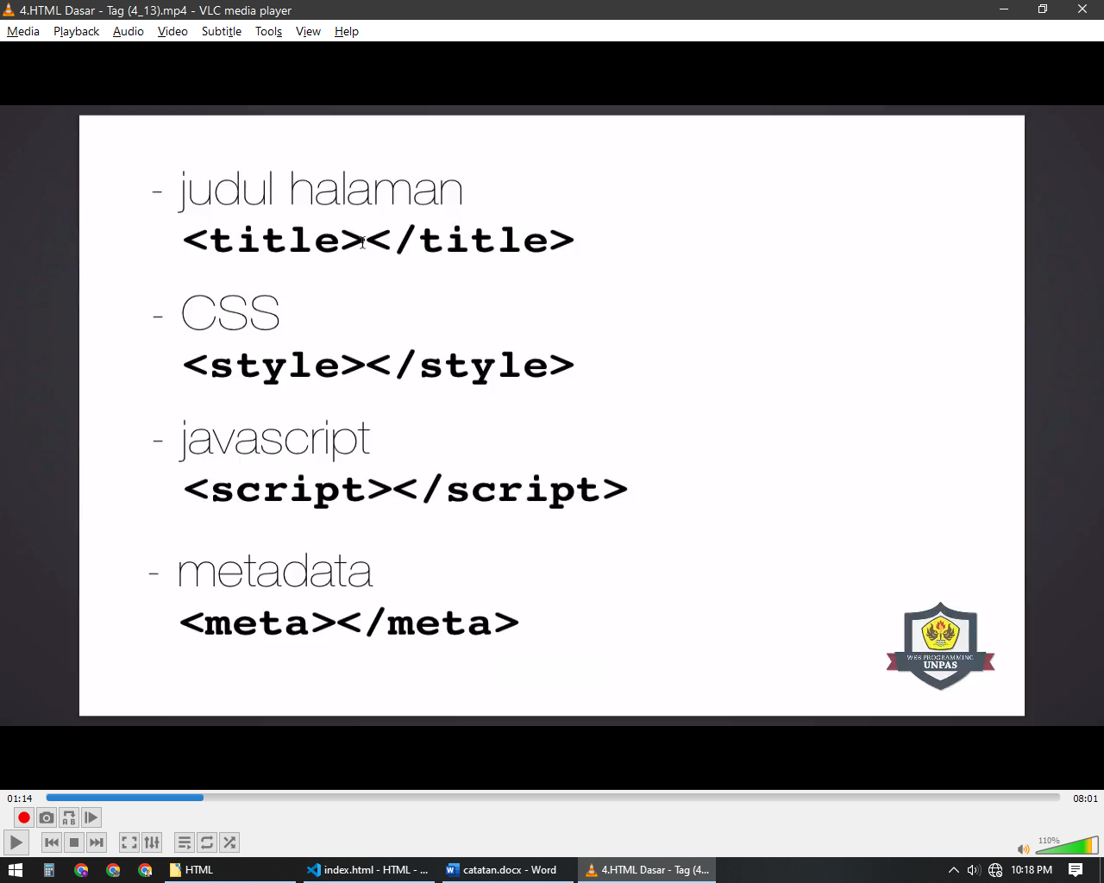

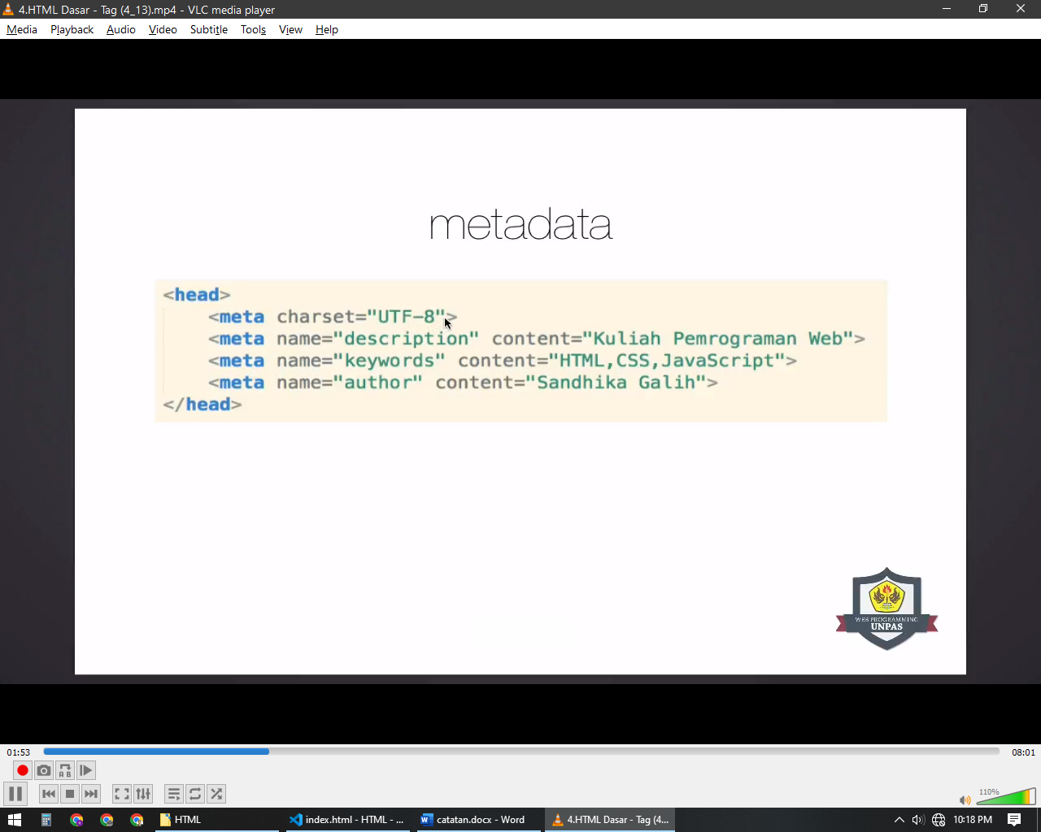

Meta Data merupakan tag untuk menulis deskripsi website yang diperlukan untuk mesin pencar seperti deskripsi, keyword dan author

* + <title></title>

Tag ini digunakan untuk memberi judul pada halaman dan bisa dilihat di dalam tab pada browser, tag ini berada di dalam tag <head></head>, apabila tidak ada tag title atau kosong maka nama dokumen akan dijadikan judul

* <body></body>

Berisi konten yang akan ditampilkan di area tampilan utama halaman website dan disini lah tempat untuk menulis konten website dan konten didalamnya juga harus dibungkus kedalam tag-tag lain untuk textual agar bisa dibaca dan tampil dengan format yang diinginkan apabila tidak ditulis didalam sebuah tag textual maka tetap akan dibaca sebagai plain text

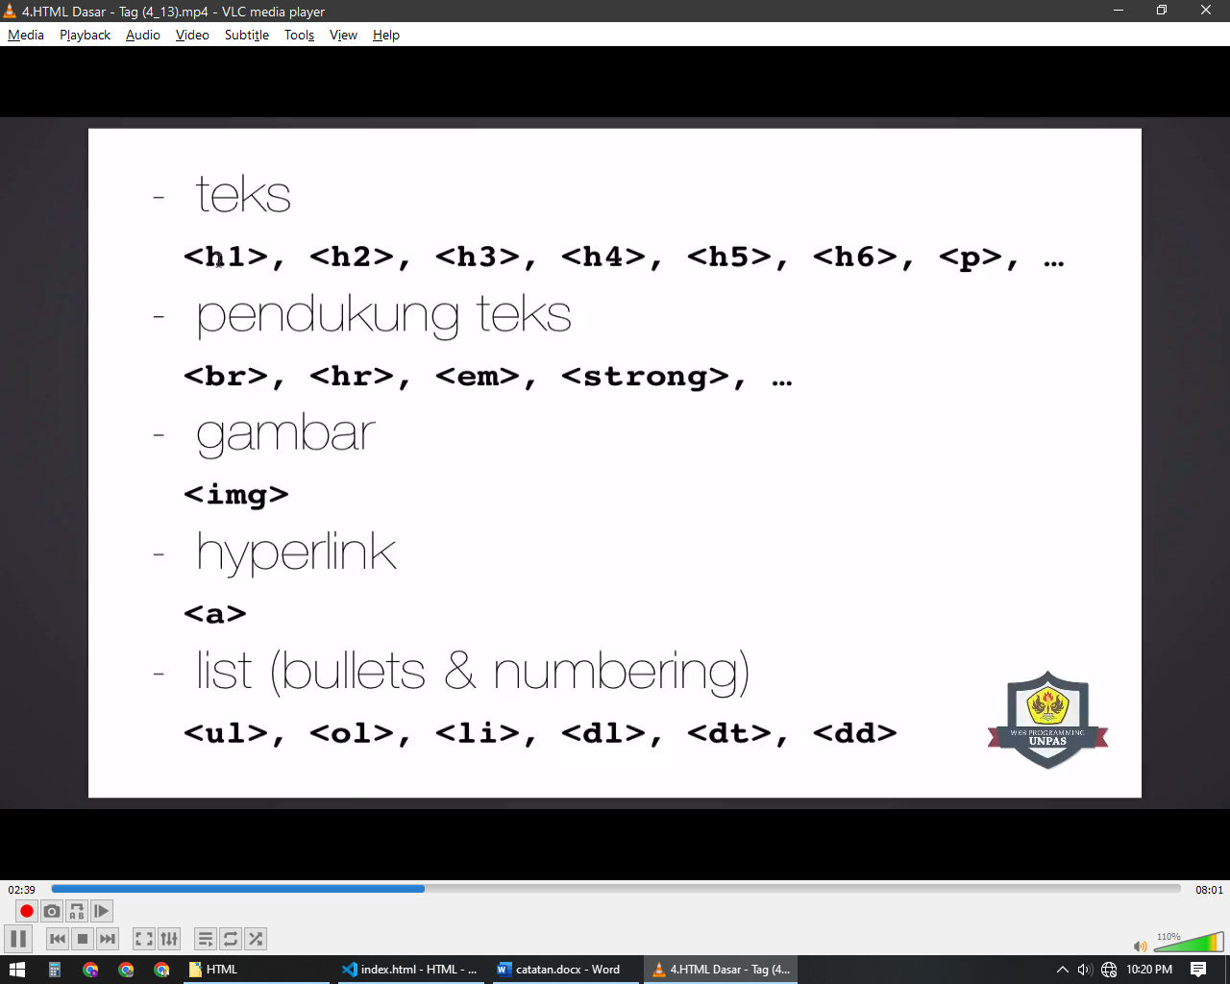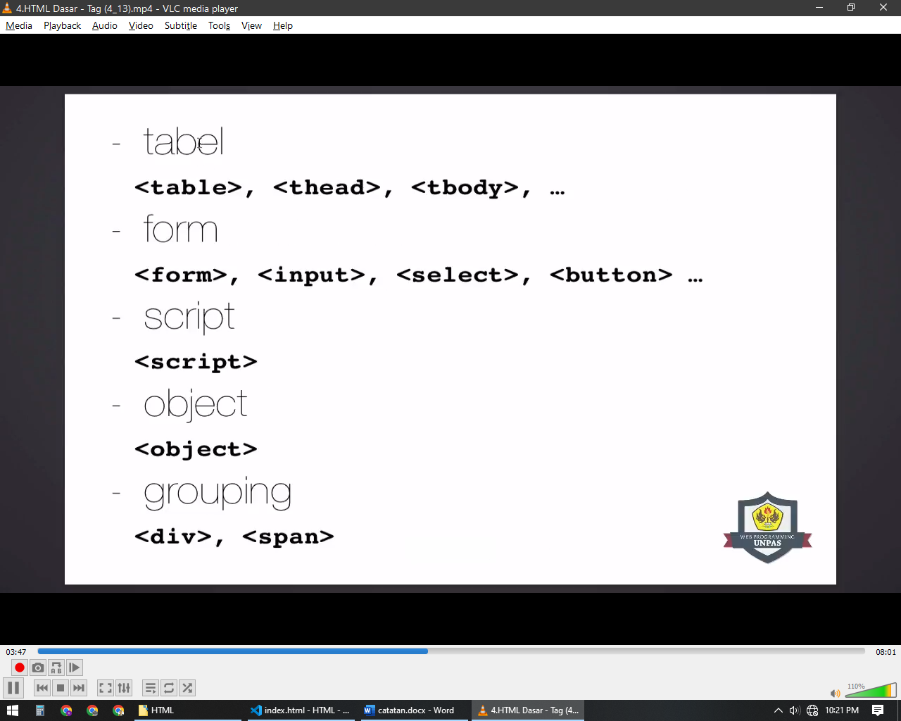

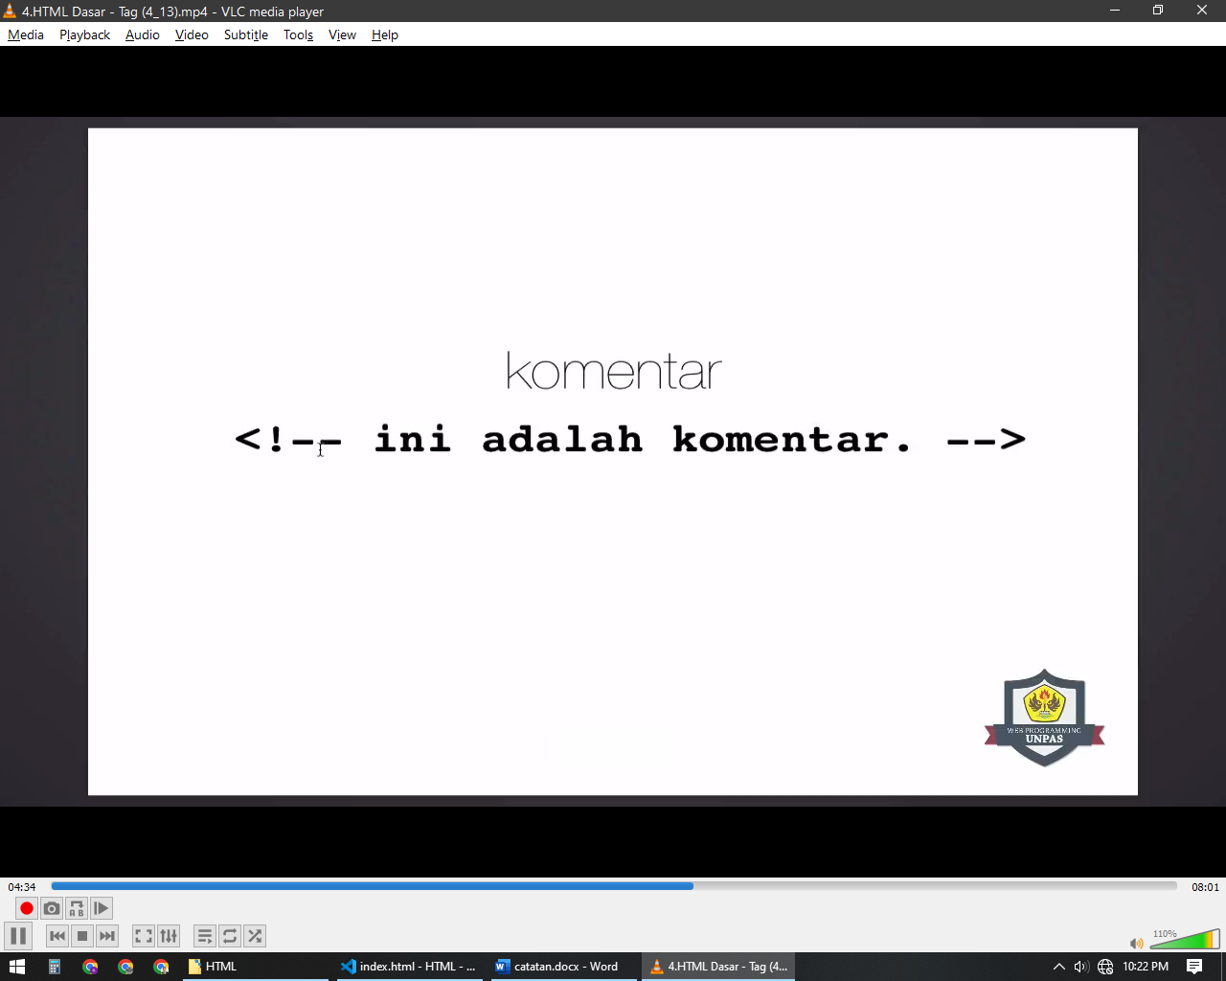

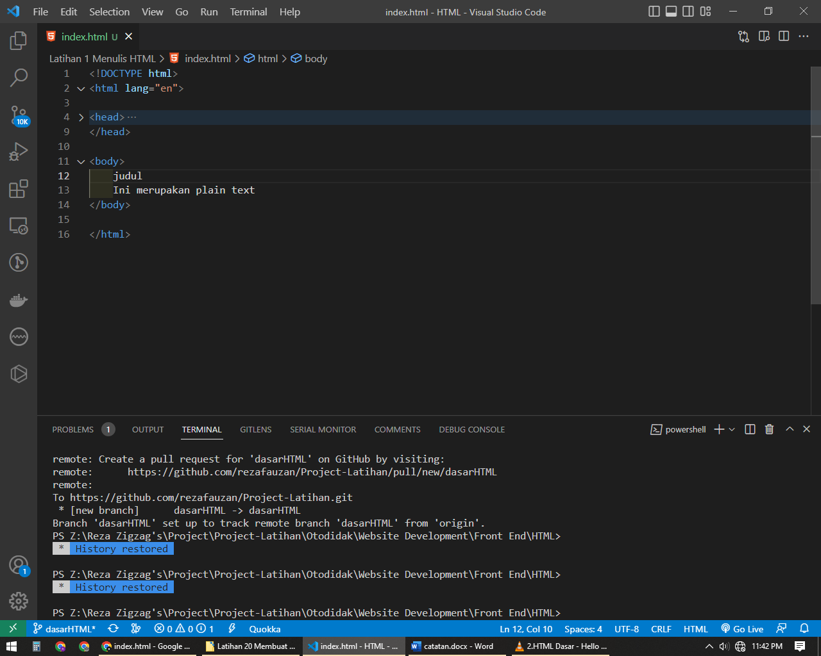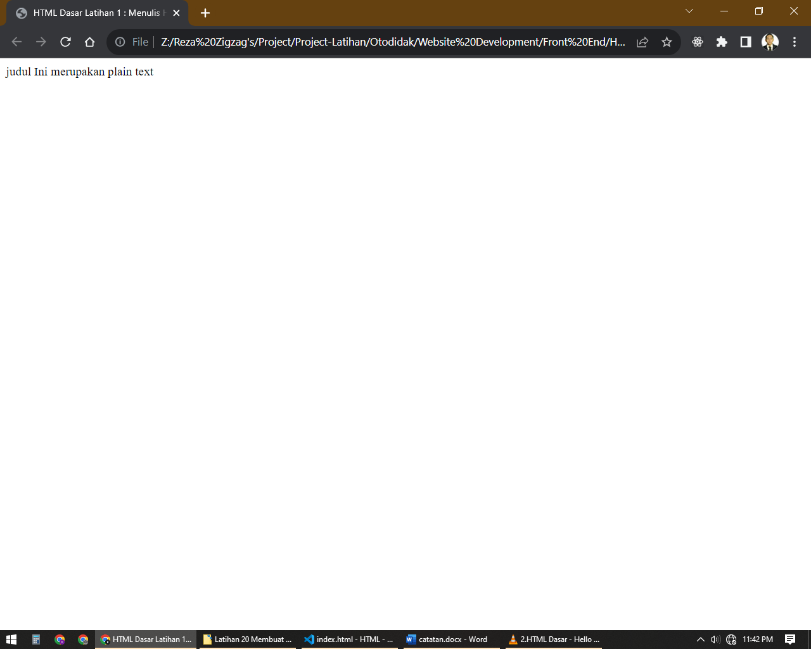

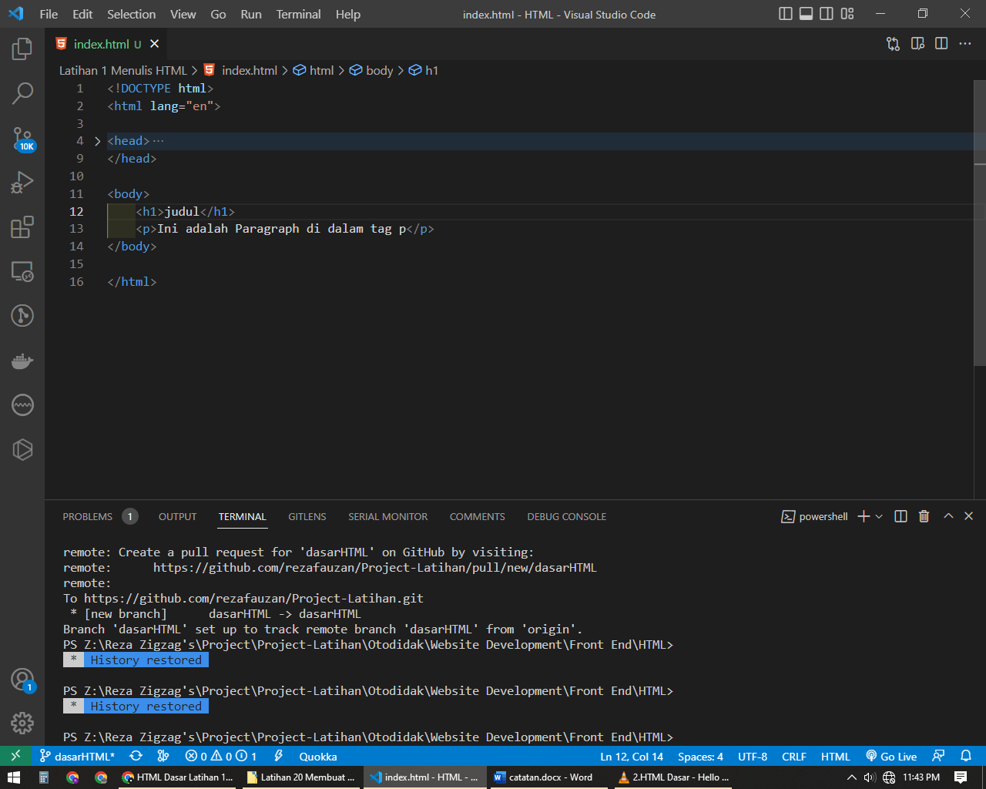

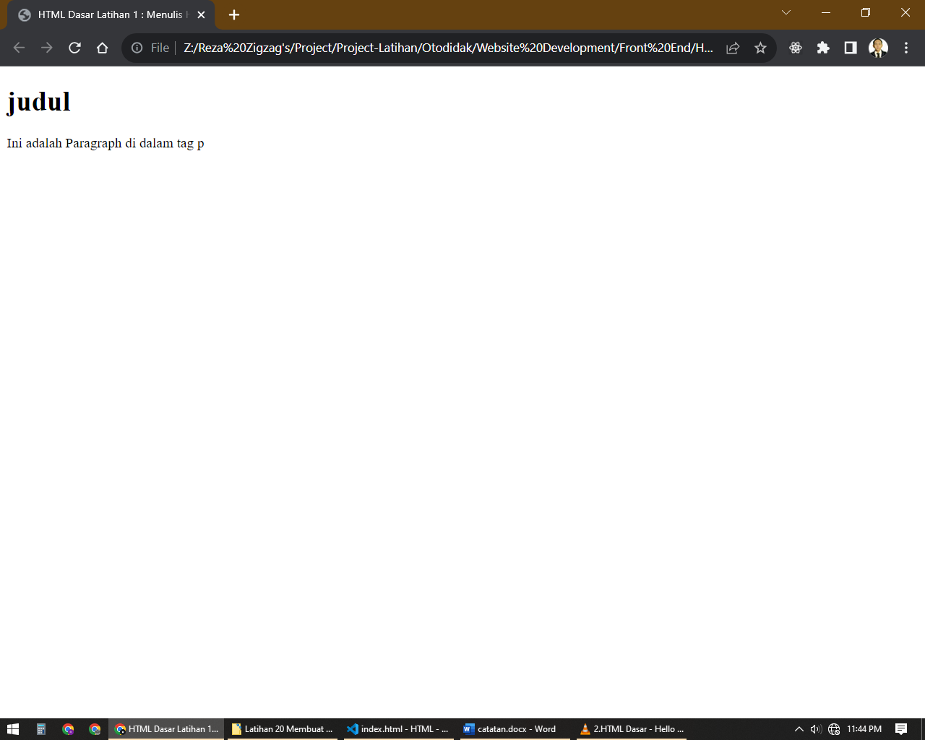

## Tag

Tag merupakan code di dalam HTML sebagai penanda konten biasanya tag memiliki penutup(<namaTag></namTag>) dan ada juga yang tidak berpenutup(<namaTag/>)

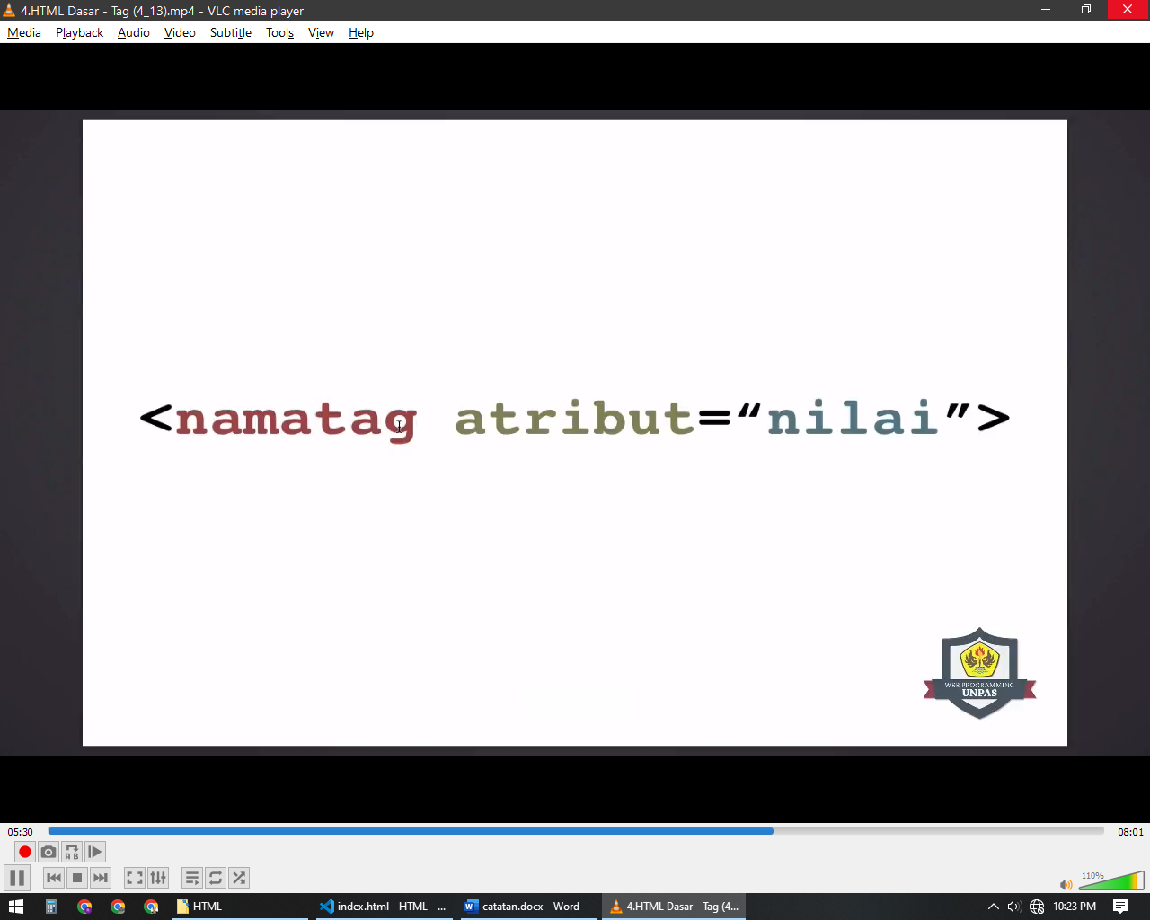

Sebuah tag html juga memiliki atribut yang berfungsi untuk menambah informasi, kegunaan tambahan contohnya adalah atribut href pada tag a yang berfungsi untuk menyimpan tujuan apabila tag a diklik

Atribut ditulis dengan syntax : <namaTag namaAtribut=’nilai’>

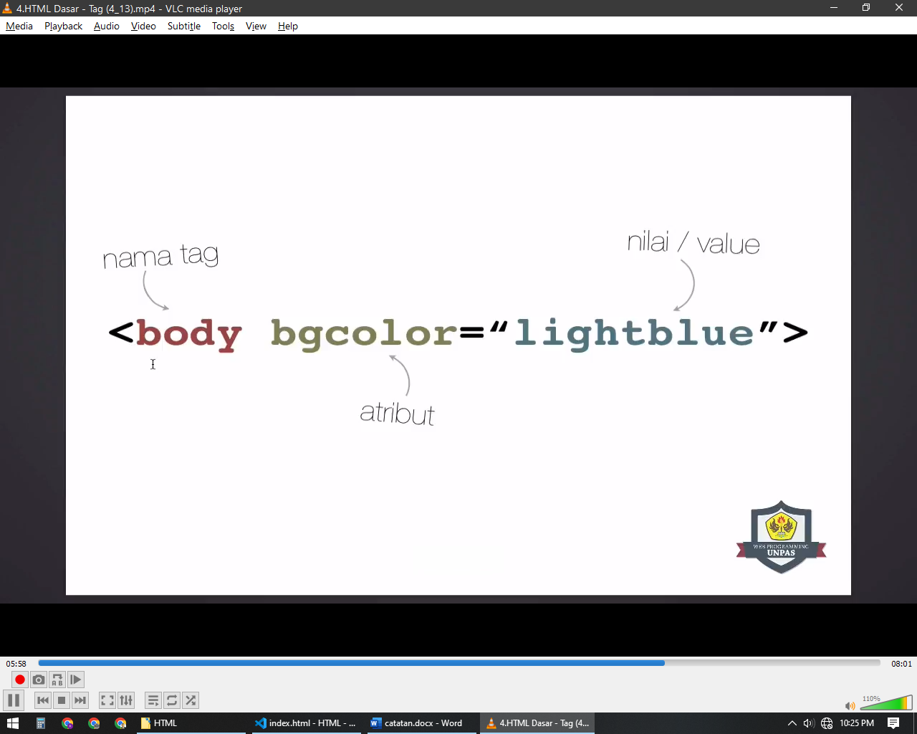

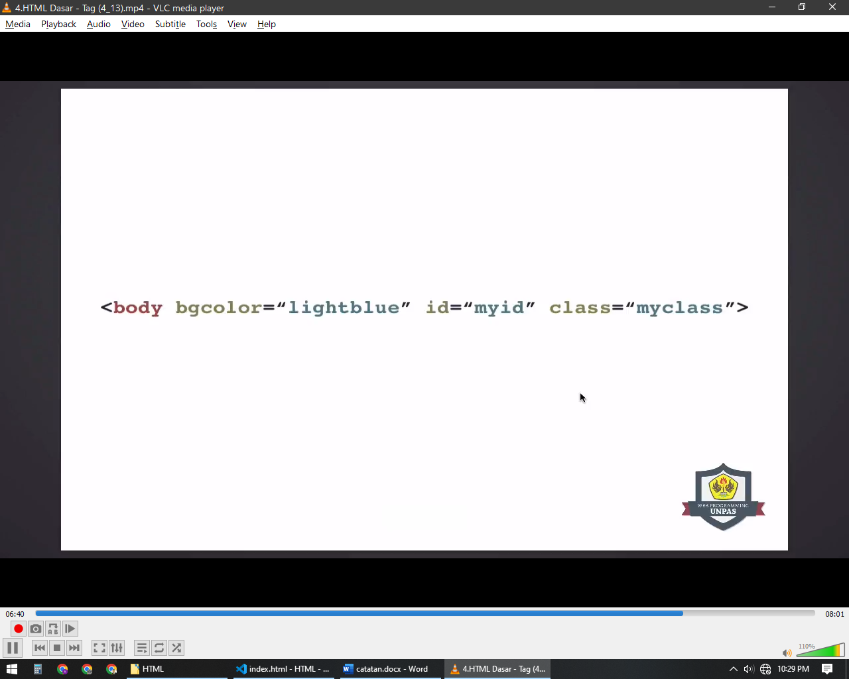

Kebanyakan tag html memiliki attribute sama yang bisa ditambahkan atau disebut dengan atribut global

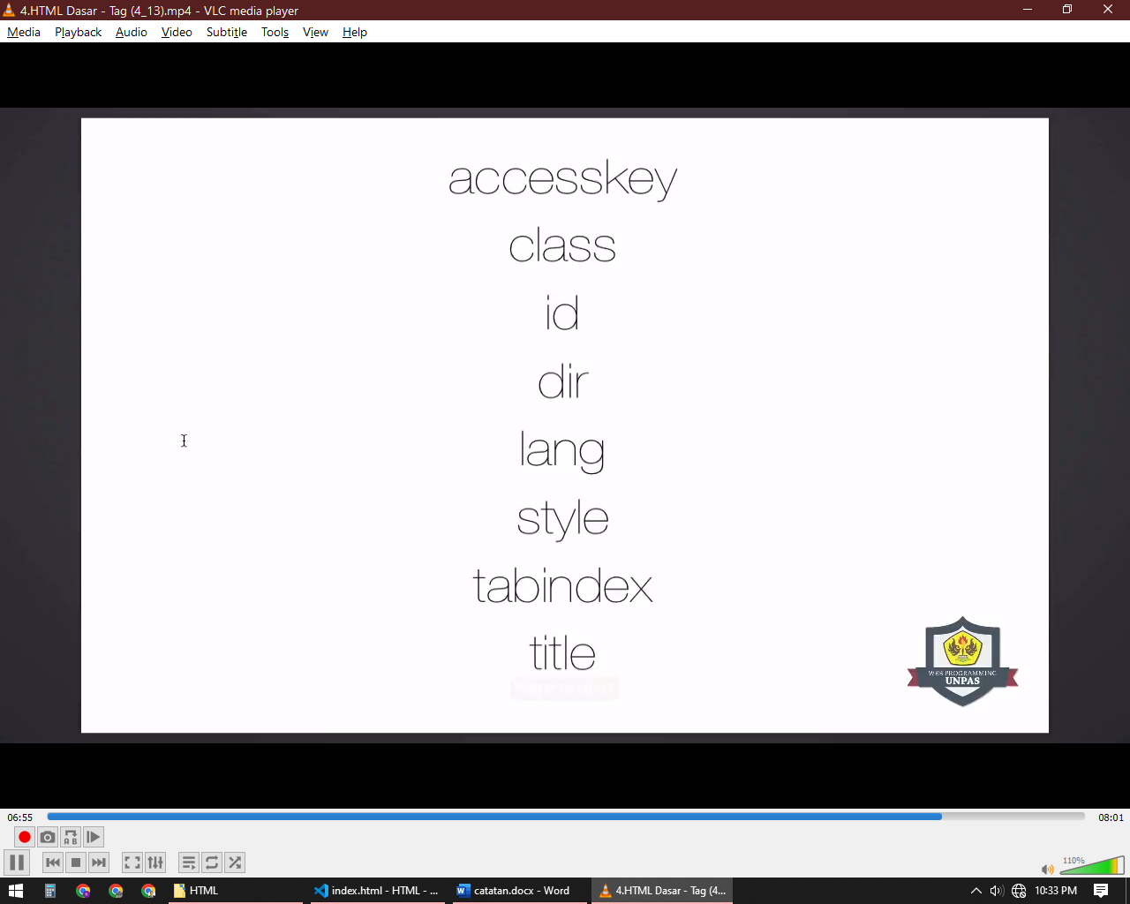

### Paragraf (<p></p>)

Untuk membuat paragraf terdapat tag p yang memang khusus untuk menandai text akan ditampilkan sebagai paragraf

### Break (<br>)

Tag ini merupakan tag tekstual yang berfungsi untuk memberikan garis baru

### Horizontal Line (<hr>)

Tag ini merupakan tag tekstual yang berfungsi untuk memberikan garis baru

Tag-tag tekstual bisa digunakan didalam tag tekstual lainya

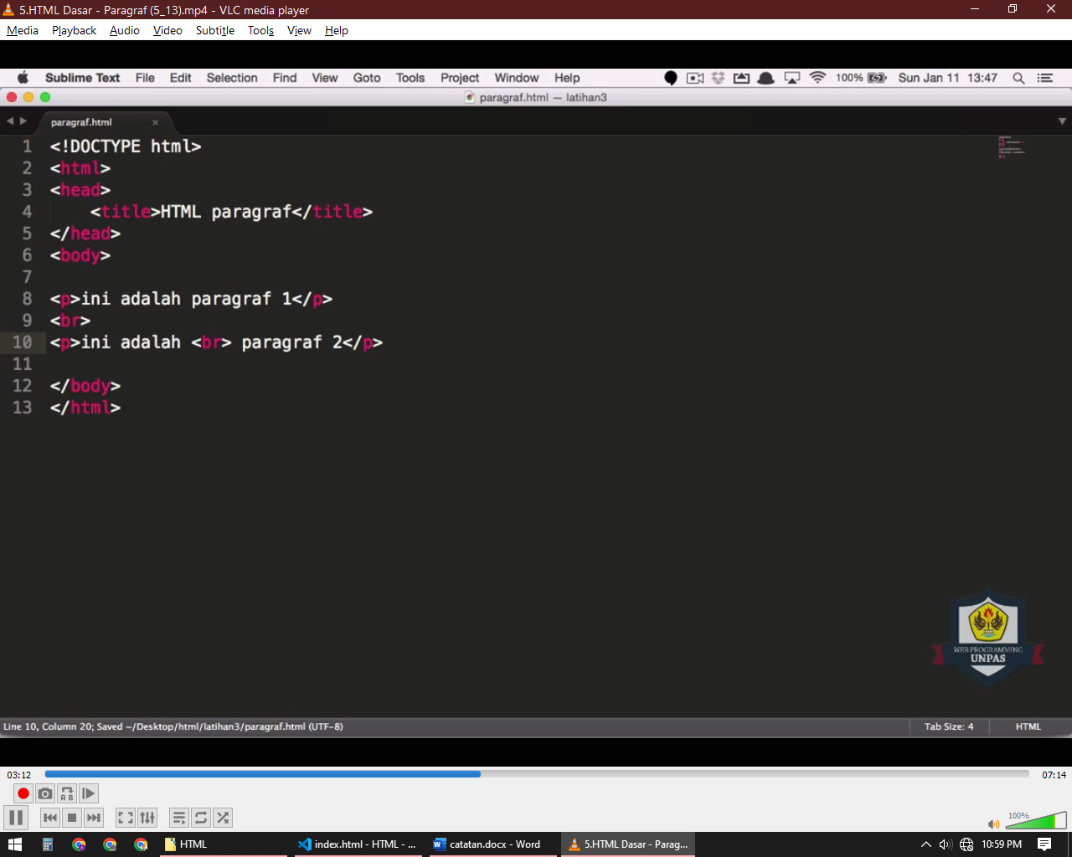

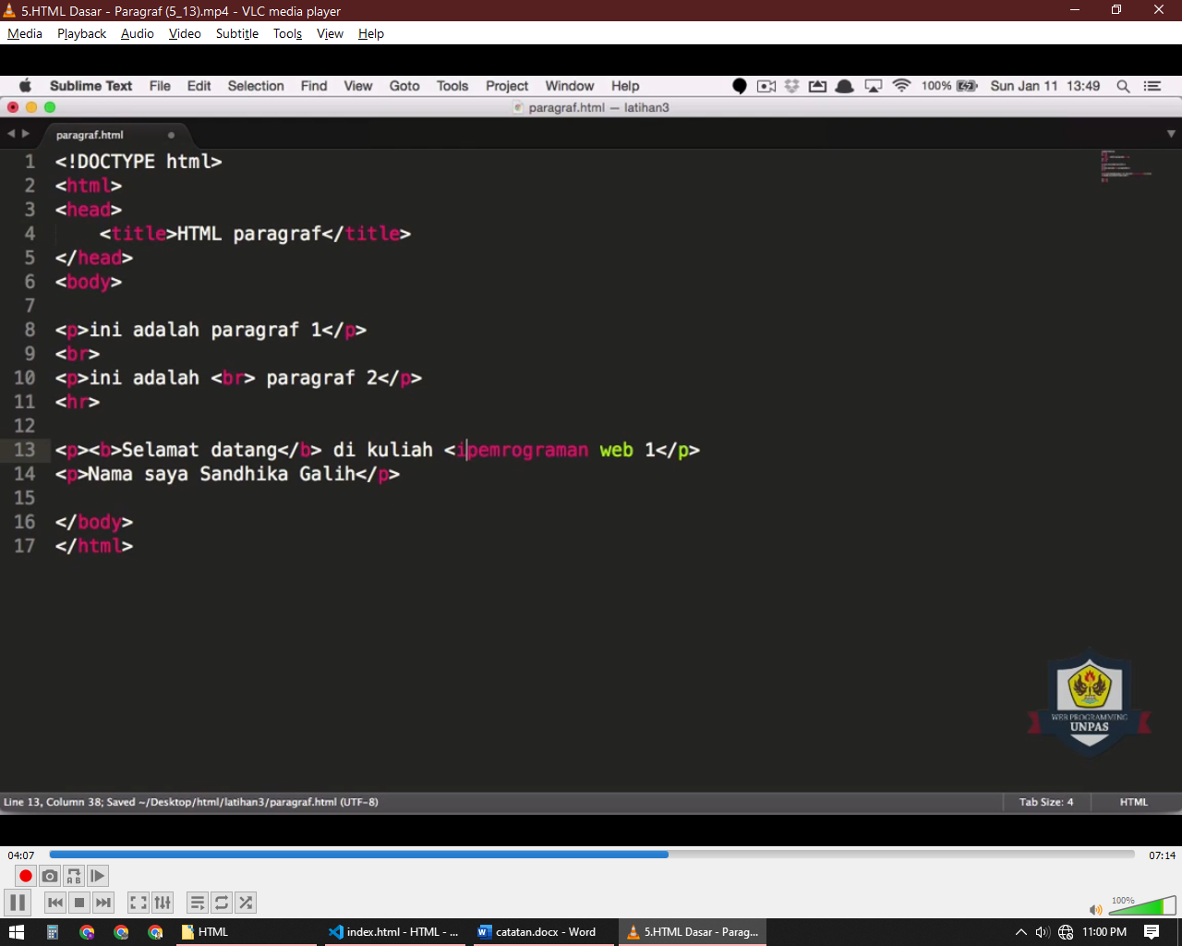

### Bold (<b></b>)

Tag dekorasi ini digunakan untuk menampilkan text dalam format tebal

### Italic (<i></i>)

Tag dekorasi ini digunakan untuk menampilkan text dalam format italic

### Underline (<u></u>)

Tag dekorasi ini digunakan untuk menampilkan text dalam format bergaris bawah

### Strong (<strong></strong>)

Merupakan tag untuk memberi makna penekanan atau penting pada sebuah text akan menghasilkan tampilan text tebal

### Emphasize (<em></em>)

Merupakan tag untuk memberi makna penekanan atau penting pada sebuah text akan menghasilkan tampilan text miring

### Comment (!—Pesan --!)

Tag ini tidak akan dirender melainkan untuk memberi catatan pada source code atau menonaktifkan syntax